# 考试说明

**一、简答题 (20分)**

1、简述Vue options API和Composition API的区别 (4分)

在optionsAPI中，我们以数据，方法等划分代码块

在optionsAPI中，我们可以直接使用生命周期钩子函数，

在optionsAPI中，我们可以直接使用this

在compositionAPI中，我们可以以功能划分代码块，更有助于开发

在compositionAPI中，我们使用生命周期钩子函数需要通过vue导入，然后在setup中使用，并且不能使用created钩子函数

在compostionApI的setup中，没有this

2、Vue3.0有哪些新特性？ (4分)

引入了compositionAPI

使用了虚拟dom

使用了es6的proxy，提高了性能

3、v-for遍历的时候为什么要加key？ (4分)

v-for遍历的时候，vue需要一个唯一的key来指定遍历出的一个个元素，有助于后期只有部分元素数据变化时，指定的去只重新渲染数据发生变化的元素，不做额外的重复渲染工作

4、vue-router的路由有几种模式，有哪些区别？ (4分)

路径路由，命名路由

命名路由是直接起一个名字，通过名字直接找到对应的路由组件

5、描述Vue各个生命周期及作用 (4分)

beforeCreate 创建vue实例之前

created 创建vue实例之后，适合在这里发请求获取数据

beforeMount 绑定dom元素之前

mounted 绑定dom元素之后，这时dom已经渲染完毕，适合引入插件操作dom

beforeUpdate 数据发生变化时，实现响应式更新前

updated 数据发生变化，实现响应式更新

beforeDestroy 销毁vue实例前

destroyed 销毁vue实例后

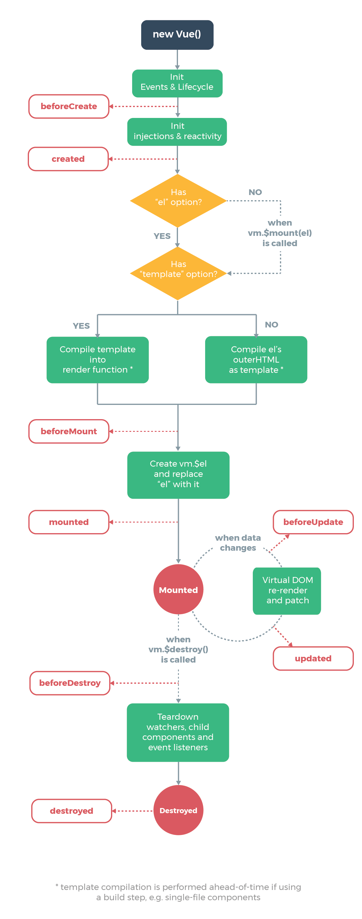

**二、编程题 (80分)**

**UI框架**：<https://2x.antdv.com/docs/vue/introduce-cn/>

【模板manage-system已给】

1. 校验输入用户名和密码（5分）

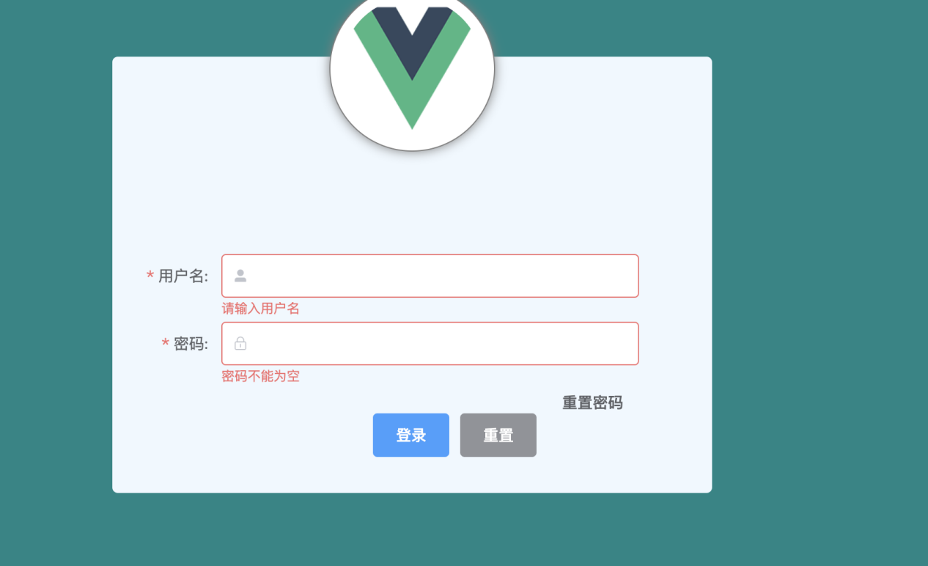

1. 输入正确的用户名和密码登录进入后台（4分）

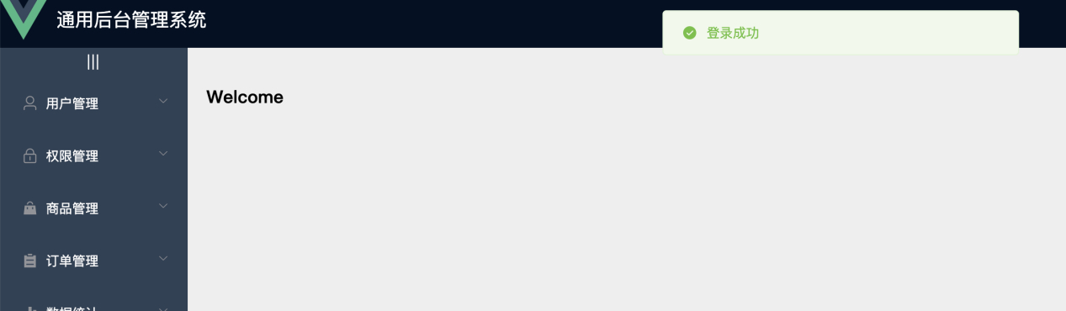

1. 点击用户管理，展现用户列表。（5）

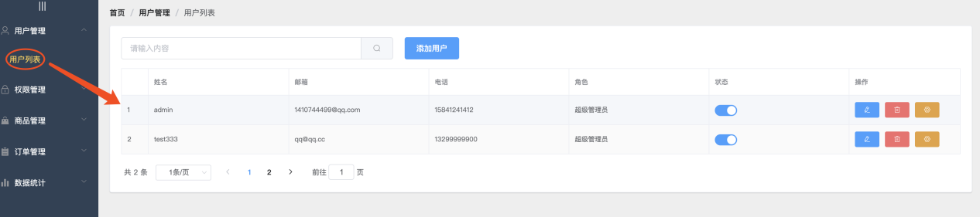

1. 点击添加用户，展示模态框，并能正确完成用户的添加。（8分）

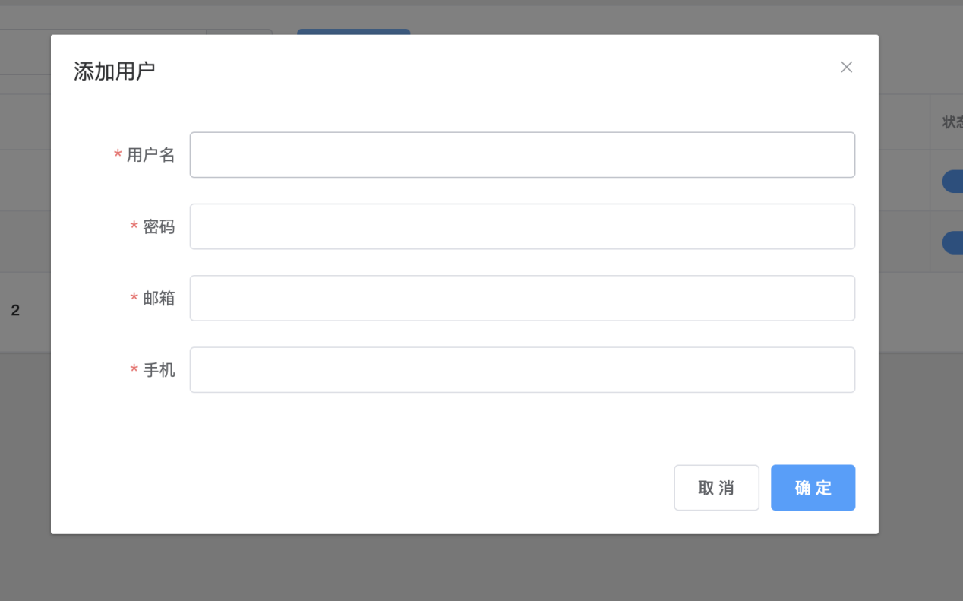

1. 点击用户编辑按钮，弹出编辑页面，并能正确的进行用户编辑。（8分）

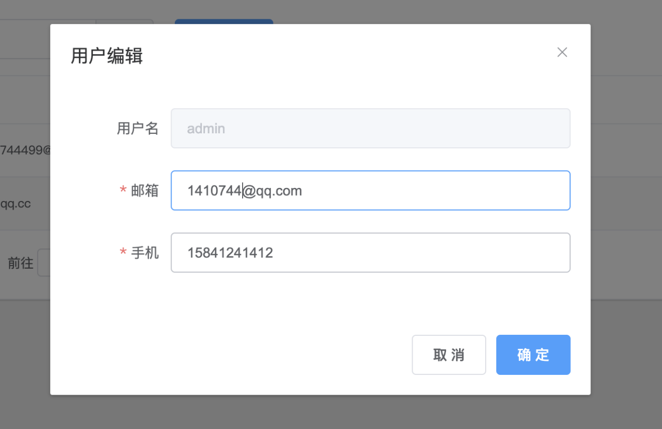

1. 点击删除按钮，弹出提示框，点击确定可以删除用户，点击取消，取消删除。（5分）

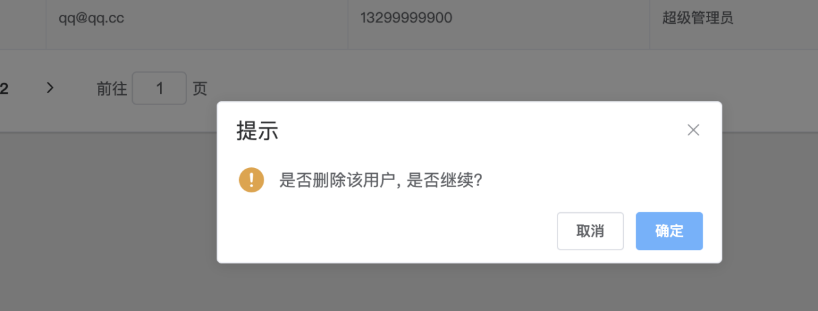

1. 分页可以正常显示，分页功能可以正常实现。（5分）

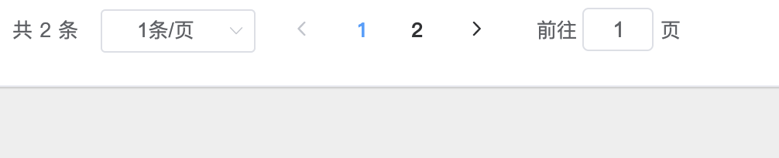

1. 点击搜索，可以进行用户的搜索。（7分）

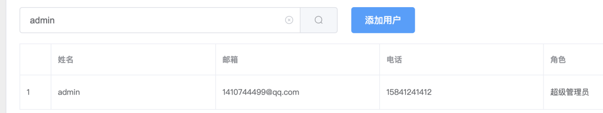

1. 点击商品管理下的分类参数，展示三级分类。（8分）

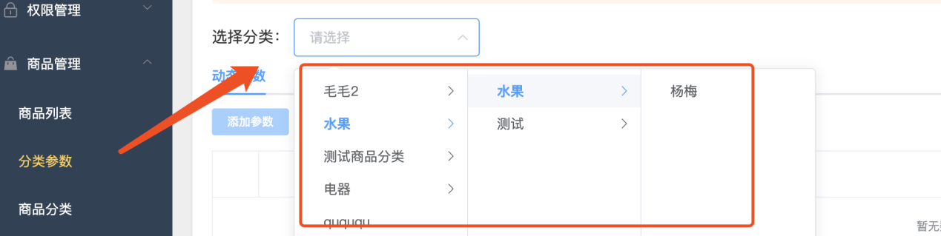

1. 分类选中后，展示该分类上品的参数。（5分）

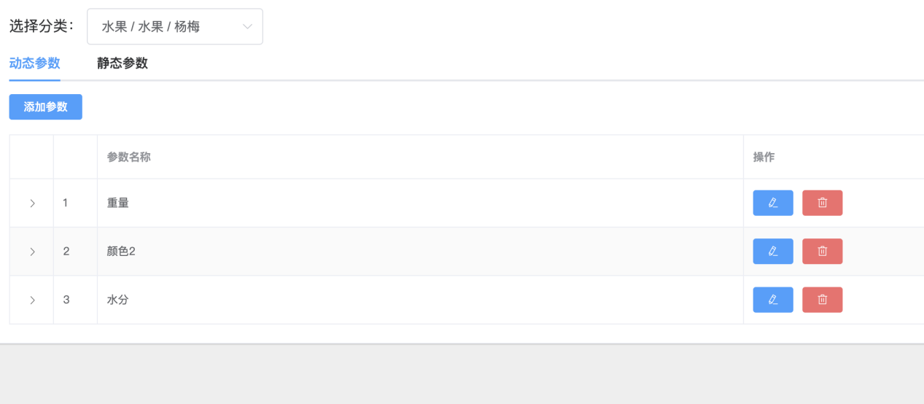

1. 点击添加，可以进行参数的添加。（5分）

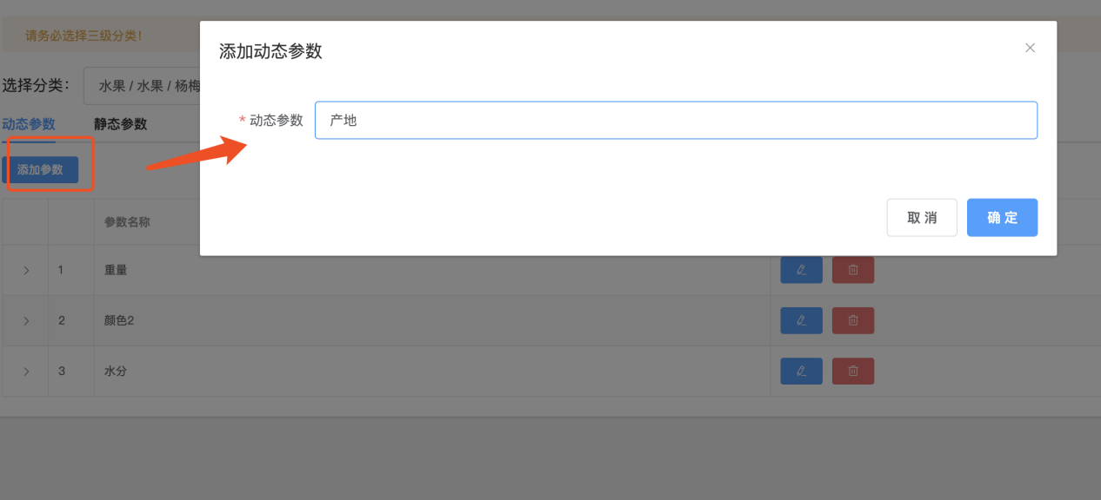

1. 点击删除，可以删除分类参数。（5分）

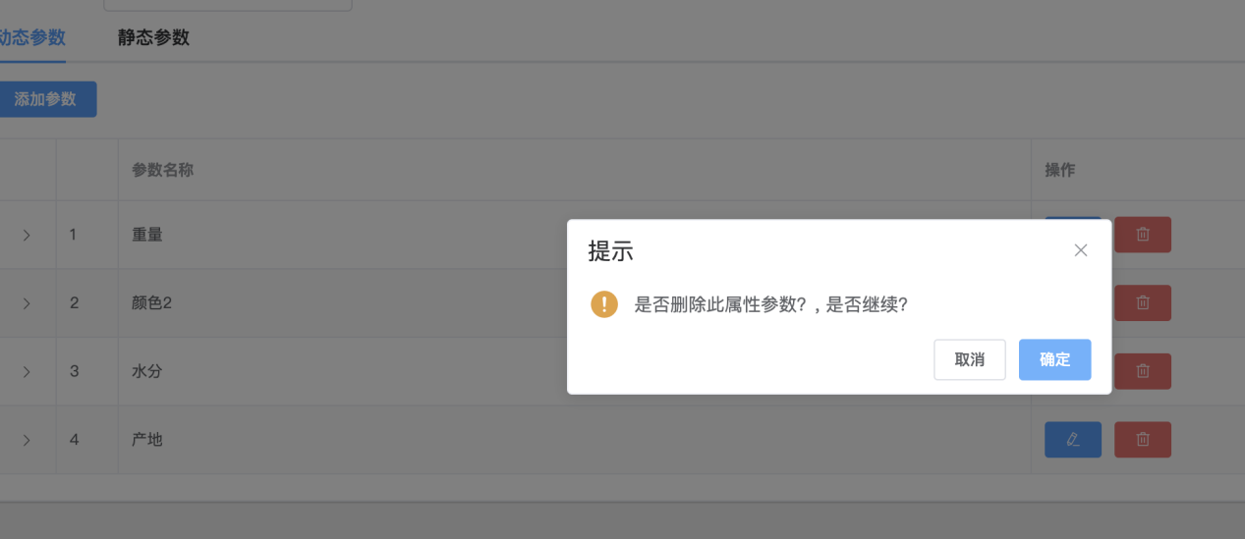

【附加思路题】(10分)

问：有一用户展示列表，数据量传过来20万，单分页展示数据200条，有什么方式可以优化这个长列表？发挥脑洞，说说有你的想法